Муниципальное бюджетное общеобразовательное учреждение «Лицей №2»

Конспект урока по технологии в 6 класс (ФГОС)

по теме: «Вязание крючком. Композиция из цепочек».

Используемые педагогические технологии:
- Информационно-компьютерные технологии (ИКТ)
- Игровая технология
- Технология дифференцированного обучения
- Технология проектной деятельности
- Здоровьесберегающие технологии

Диск с видеороликами

Разработала: учитель технологии
Юркина Ирина Васильевна

Мытищи, 2014
Конспект урока по разделу «Художественные ремесла».

Тема урока: Вязание крючком. Композиция из цепочек.
Цель:
- Ознакомить с техникой вязания крючком;
- Научить применять знания на практике;
- Формировать умения составлять композицию из вязаных цепочек.
Планируемые результаты обучения:
Личностные:
- развитие художественного вкуса;
- рефлексия способов и условий действия, контроль и оценка процесса и результатов деятельности;
Метапредметные:
Регулятивные УУД:
- ставить цель – создание творческой работы, планировать достижение этой цели, создавать вспомогательные эскизы в процессе работы;
- планировать последовательность шагов алгоритма для достижения цели.
- уметь находить способы решения проблем творческого характера в жизненных ситуациях;
- искать ошибки в плане действий и вносить в него изменения;
- оценивать получающийся творческий продукт и соотносить его с изначальным замыслом, выполнять по необходимости коррекцию либо продукта, либо замысла.
Познавательные УУД:
- строить логические цепи рассуждений.
Коммуникативные УУД:
- аргументировать свою точку зрения;
- выслушивать собеседника и вести диалог.
Предметные:
Ученик научится:
- Основным приемам вязания крючком;
- Уметь применять полученные знания на практике (составлять композиции из вязаных цепочек);
- Подбирать номер крючка к пряже.
Ученик получит возможность научиться:
- Использовать возможности компьютерной техники для обучения вязанию крючком.

Оборудование: компьютер, проектор, диск с видеороликами вязания крючком, образцы и схемы вязания крючком, пряжа для вязания, ножницы, клей, картон, копировальная бумага, рисунки.
Ход урока:
- Организационный момент. Сегодня на уроке вы почувствуете себя дизайнерами. У дизайнера должны быть необходимые инструменты и материалы, которые я вижу у вас на партах. Какие инструменты и материалы вам понадобятся, определите в ходе урока.
- Актуализация знаний. Давайте ответим на вопросы (вопросы на интерактивной доске).
Таблица условных знаков.
Обозначение | Прием вязания
 | воздушная петля
 | соединительный столбик
столбик без накида
столбик с 1 накидом
 | полустолбик

Предлагаю разгадать загадку и разгадать тему нашего урока:

Помогаю я вязать  Кофточки, салфетки.  Мне не надо толковать,  Как связать пинетки.  Я один в руках умелых  Создаю ажур-узор.  Только спицам - сёстрам смелым  Это вовсе не в укор. | Пушистый, мягкий, круглый,  Есть и хвост, но я не кот,  Часто прыгаю упруго,  Покачусь - и под комод.
Ученики называют тему урока «Вязание крючком».
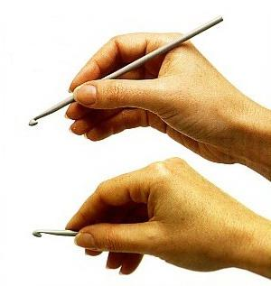
- Постановка учебной задачи. Сегодня мы продолжим вязать крючком и будем выполнять разноцветные цепочки, а из них выкладывать композицию, а для это нам понадобится только ваша богатая фантазия.
- Практическая работа. Выберите для себя самый удобный способ держания крючка. Главное - чтобы вы чувствовали комфорт при вязании. Откройте инструкционную карту и вспомните технику вязания воздушной петли.
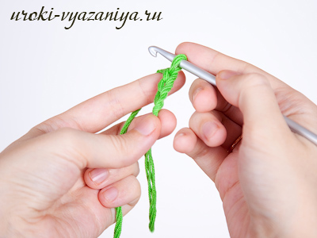
Учитель раздает рисунки для практической работы (рисунки разбиты по разным уровням сложности, для учениц с разными творческими способностями). Используйте необходимые материалы и инструменты для создания разноцветных воздушных цепочек разного цвета и длины. Как только ваши цепочки будут готовы, начинайте воплощать свои дизайнерские способности. Вам понадобятся готовые цепочки, которые вы свяжете, клей ПВА, ножницы, простой карандаш, копирка, с помощью которой вы переведете контур композиции, бумага и немного фантазии.
Перед практической работой давайте повторим правила техники безопасности. (показ слайда).
Правила техники безопасности:
- Крючки должны быть хорошо отшлифованы и храниться в специальных коробках или пеналах.
- Нельзя делать резких движений рукой с крючком – можно поранить сидящего рядом товарища.
- Ножницы должны лежать с сомкнутыми лезвиями, передавать их можно только лезвиями вперёд с сомкнутыми лезвиями.
- Не пользоваться ржавыми иглами и булавками – они могут порвать изделие и сломаться. Иглы и булавки хранить к коробке с крышкой.
Физкультурная минутка.

Мы вязали, мы вязали
И немного подустали
Встанем, вместе отдохнём
И опять вязать начнём.
Руки вверх, глаза закрыть
Вдох и выдох, руки опустить
Так три раза повторить.
Головою покрутить
Спину выгнуть, прямо встать.
Тихо сесть и вновь вязать.

- Показ работ и защита проектов. Девочки защищают свои работы.
- Рефлексия учебной деятельности на уроке (итог урока). У вас на столе лежит лист чистой бумаги, обведите на нем свою ладошку, каждый палец – это какая то позиция, по которой необходимо высказать свое мнение, запишите его.
- Сегодня я научилась чему-то новому.
- Сегодня я активно участвовал в работе.
- Я внесла весомый вклад в проект.
- Мне было комфортно.
- Я жду следующего занятия, т.к. мне было интересно.
